VY_12_INOVACE_C7.13

Autor: Mgr. Nováková Jana

Datum vytvoření: leden 2012

Ročník: 7.

Vzdělávací oblast: Jazyk a jazyková komunikace

Vzdělávací obor: Český jazyk a literatura (literární výchova)

Tematický okruh: Balada

Téma: Autor - dílo


Zadání pro žáky

Karel Jaromír Erben

Jan Neruda

František Ladislav
Čelakovský

Viktor Dyk

Jaroslav
Vrchlický

Kytice

Selské
balady

Balady a romance

Ohlas písní českých

Milá sedmi
loupežníků

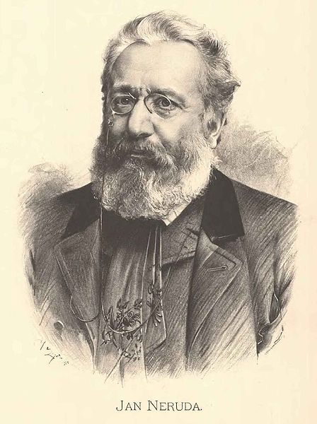
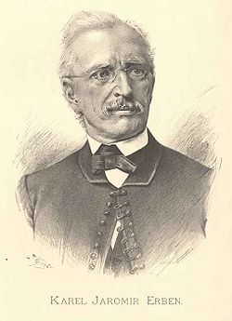
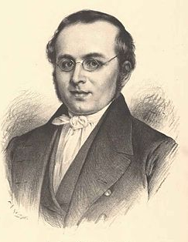

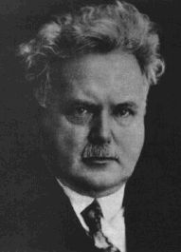
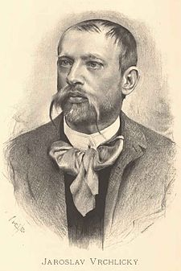

Lyrickoepická poema vydaná r. 1906. Je tvořena převážně dialogy, respektive monology.
Oslavuje kult síly a vášně. Je v ní patrný vliv romantismu a anarchismu.

Sbírka básní vydaná r. 1853. Poprvé vyšla v časopisech - obrovský úspěch.
Básník vychází z lidové tradice. Základním motivem balad je vina a trest, často i odpuštění.

Sbírka básní vydaná r. 1839. Sbírku možno zařadit do tzv. „ohlasové poezie“.
Převládají krátké básně nesoucí prvky české lidové písně; ukryta v nich lidová moudrost.
Velká část básní je námětem věnována lásce – opětované, neopětované.

Básnická sbírka. Děj se odehrává v 15. – 18. st. v Čechách. Námětem je vlastenecká
a sociální tematika, pravdivý a působivý obraz selských bojů proti panskému útisku.

Sbírka poprvé vyšla knižně v Praze roku 1883. Převažují v ní básně s humornou pointou, zaměřené na lidský život, na náměty z národní historie, ale také na náboženské motivy.

Zahnal Franky, zahnal Sasy,
a přec neměl štěstí,
a přec utíral jen slzy
zkrvácenou pěstí.
Jednou trochu volněj vstala
znavená ta hlava,
když kolem ní záře vzplála
kněze Soběslava.
Nevím už přesného data,
oživla však stará nota
za letního večera.
Vášnivá a teskná nota,
stará nota romantiků,
v letní noci houslí pláč.
Sedm vidím loupežníků.
Dosud visí na čakanu,
jak jsem zřel je před lety.

Večer před svatým Janem
mluví sestra s Tomanem:
„Kam pojedeš, bratře milý,
v této pozdní na noc chvíli
na koníčku sedlaném,
čistě vyšperkovaném?“

Již vztahuje po něm ruku –
matka tisknouc ramena:
"Pro Kristovu drahou muku!"
klesá smyslů zbavena.
Tu slyš: jedna - druhá - třetí -
poledne zvon udeří;
klika svakla, dvéře letí -
táta vchází do dveří.

Matka zdřimla na úsvitě.
Dítko vyjeveně hledí -
v nožičkách mu Smrtka sedí.
Malá Smrtka, sama dítě,
na hlavičce věnec bílý,
ve košilce drobné tílko,
v ručkách drží hravé sítě
jako k honbě na motýly.
A ty ruce jako hůlky,
žluté jako z vosku čílko,
místo oček modré důlky.

Metodika

Učitel:
Všechny stránky si vytiskněte a rozstříhejte na jednotlivé čtverce.
Pro několikeré použití a zachování je dobré si kartičky vytisknout na různé barevné papíry a zalaminovat (vypadá velice pěkně).
Rozdat můžete do dvojic nebo do skupin.

1 list = autoři balad
2 list = díla
3 list = portrét autora
4 list = shrnutí o díle
5 list = ukázka z určitého díla

Řešení:

K. J. Erben – Kytice – - Sbírka básní vydaná r. 1853… - Již vztahuje po něm ruku…
(Polednice)

J. Neruda – Balady a romance –- Sbírka poprvé vyšla knižně… - Matka zdřimla na úsvitě…
(Balada dětská)
Jaroslav Vrchlický – Selské balady - - Básnická sbírka… - Zahnal Franky, zahnal Sasy…
(Český sedlák)

F. L. Čelakovský – Ohlas písní českých – - Sbírka básní vydaná r. 1839… - Večer před
svatým Janem… (Toman a lesní panna)

Viktor Dyk – Milá sedmi loupežníků - - Lyrickoepická poema… - Nevím už přesného data...
(Milá sedmi loupežníků)

